Група Туел
Дата 22.04.2020
Тема «Складання специфікації»
Завдання: Використовуючи підручник, опорний конспект та Internet ресурси опрацювати матеріал з даної теми, законспектувати основні положення теми згідно плану, письмово відповісти на контрольні запитання .

Специфікація (рис. 9.2) визначає склад складальної одиниці. Вона полегшує читання складального креслення, необхідна для комплектування конструкторських документів на даний виріб. У неї вносять складові частини, що входять у виріб: деталі - кришка, траверса, клапан і т.д. (рис. 9.1), складальні одиниці, що входять у виріб, а також конструкторські документи, що відносяться до виробу (див. рядок "Складальний креслення" на рис. 9.2).
У першу графу специфікації поміщають позначення формату креслення, у другу - позначення зони, в якій знаходиться ця складова частина, якщо креслення розділений на зони, в третю - порядкові номери позицій, записувані зверху вниз. У графу Позначення записують позначення креслення, в наступну графу Найменування - найменування складових частин виробу, потім кількість складових частин на один виріб; в останню графу поміщають додаткові дані.
У загальному випадку специфікація складається з наступних розділів: документація, комплекси, складальні одиниці, деталі, стандартні вироби, матеріали, комплекти, записувані в зазначеному тут порядку.
Наявність цих розділів залежить від складу виробу. У специфікації на рис. 9.2 міститься п'ять розділів. Назви розділів вказують у графі Найменування і підкреслюють тонкою лінією. Після кожного заголовка залишають по одній порожній рядку, а після кожного розділу - кілька вільних рядків для додаткових записів (див. Рис. 9.2).
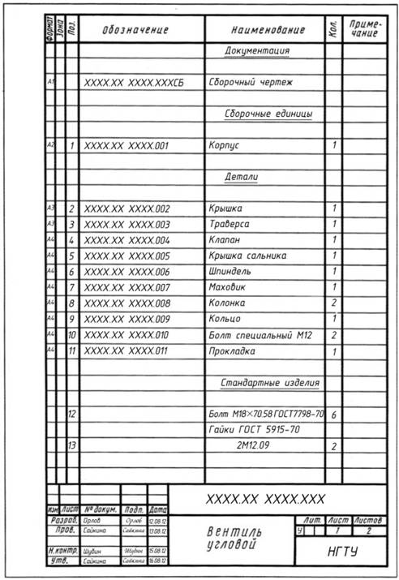

Рис. 9.2. Специфікація креслення
У розділ Деталі вносять тільки оригінальні деталі.
Стандартні вироби записують у специфікацію з тими позначеннями, які їм присвоєні відповідними стандартами. Розташовують їх в алфавітному порядку найменувань: болт, гвинт, гайка.

